Додаток №1
до Положення
ПРОЄКТ
Номер та назва навчального закладу | Тернопільський навчально-виховний комплекс «Школа-колегіум Патріарха Йосифа Сліпого»

Ідентифікаційний номер проєкту

ВСІ ПУНКТИ Є ОБОВ’ЯЗКОВИМИ ДЛЯ ЗАПОВНЕННЯ!

Інформація про автора/ку проєкту:

Ім’я та Прізвище автора/ки  або представника від команди | Олійник Софія
Клас навчального закладу: | 8-Б клас
E-mail: | sofiyaoliynyk@gmail.com
Контактний № тел. | +380966559746
Підпис | Софія Олійник
Ім’я та Прізвища учасників команди проєкту | Софія Олійник

1. Назва проєкту (не більше 15 слів): Занурення в історію

2. ПІБ автора/ки або команди авторів проєкту: Софія Олійник

3. Тематика проєкту: історико-краєзнавча

4. Місце реалізації проєкту (територія навчального закладу, приміщення, кабінет):

Кабінет № 9, музейна зала Йосифа Сліпого

5. Потреби яких учнів задовольняє проєкт (основні групи учнів, які зможуть користуватися результатами проекту, як ними буде використовуватись проєкт, які зміни відбудуться завдяки користуванню реалізованим проєктом):

Цей проєкт задовольняє потреби учнів з 1 по 11 класи.

6. Часові рамки впровадження проєкту (скільки часу потрібно для реалізації):

Січень-грудень 2021р.

7. Опис проекту(проблема, на вирішення якої він спрямований; запропоновані рішення; пояснення, чому саме це завдання повинно бути реалізоване і яким чином його реалізація вплине на подальше життя навчального закладу.

Питання формування національно-свідомої особистості, патріотичне виховання, формування критичного мислення, проблемно-дослідницька робота.

8. Орієнтовна вартість (кошторис) проєкту (всі складові проєкту та їх орієнтовна вартість)

Найменування товарів(робіт, послуг) | Вартість, грн.
Мультимедійна дошка | 33 480 грн.
Ноутбук | 10 000 грн.
Проектор | 3 000 грн.
Книжкова галерея | 1 000 грн.
ВСЬОГО | 47 480 грн.

9. Додатки (фотографії, малюнки, схеми, описи, графічні зображення, додаткові пояснення, тощо) вказати перелік:

1. Мультимедійна дошка 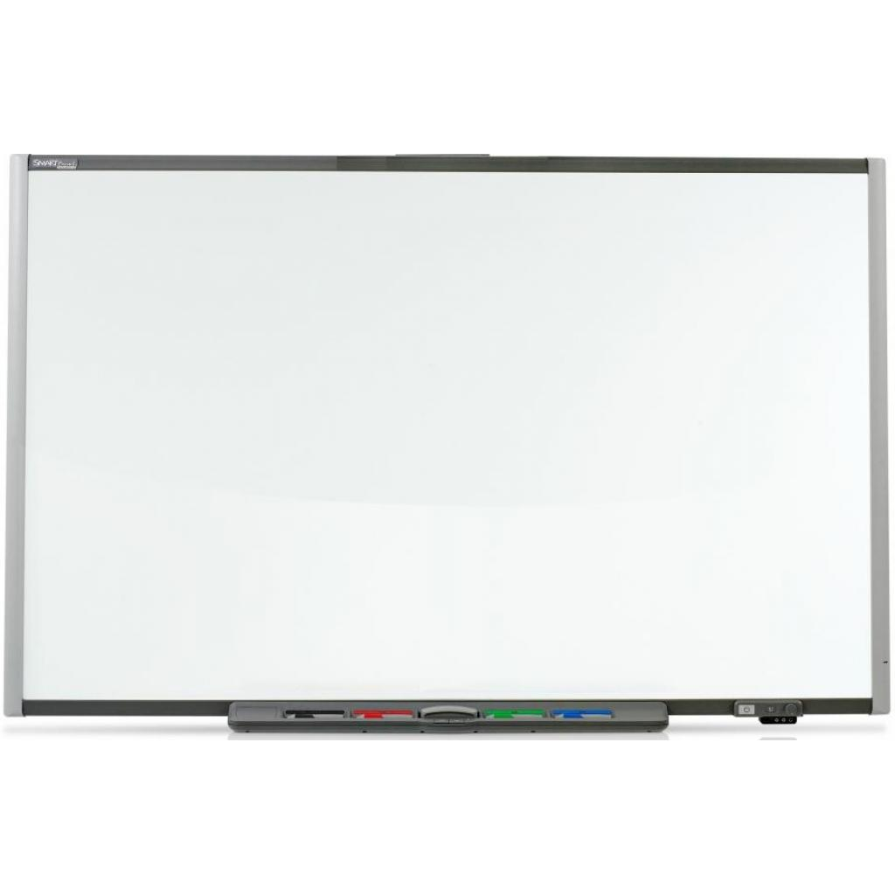

2. Проектор
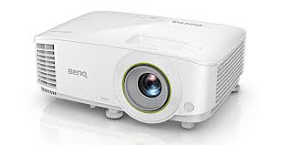
*Поля, позначені зірочкою, обов’язкові до заповнення

